منصة أرض المبتكرين
Earth Innovators Platform
توثيق فني للمنصة
إعداد: فريق التطوير — 2026

1. وصف المصنف ومحتوى المصنف
منصة "أرض المبتكرين" (Earth Innovators) منصة تعليمية إلكترونية تربط الطلاب والمعلمين والمدارس حول مشاريع الابتكار، التحديات، المنشورات، الأوسمة، الشهادات، والاشتراكات المدفوعة. المنصة عربية أولاً (RTL) وثنائية اللغة بالكامل (عربي/إنجليزي).
أبرز المحتويات:
- مشاريع طلابية: تقديم، تقييم، اعتماد من المدرسة أو المعلم.
- تحديات ابتكارية مصنفة حسب الفئة العمرية، مع نقاط وجوائز.
- أوسمة وشهادات إنجاز رقمية (PDF) مع رمز QR للتحقق.
- منشورات (مجلات، كتيبات، تقارير) تصدرها المدارس.
- نظام حجز حصص تعليمية مع المعلمين مرتبط بالدفع الإلكتروني.
- محرك ذكاء اصطناعي لتحليل المحتوى وتوليد التقارير والتوصيات عبر Gemini.
- محرك تقييم يحسب مؤشرات الابتكار: الإبداع، المهارات، القيادة، الجاهزية المستقبلية، الملكية الفكرية، الذكاء، والمشاريع.
- اشتراكات مدفوعة (Packages) عبر بوابتي الدفع Ziina و Tamara.

2. طريقة إعداد بيئة العمل (مختصر)
المتطلبات الأساسية:
- PHP 8.2 أو أحدث
- Composer 2
- Node.js 22 أو أحدث + npm
- قاعدة بيانات MySQL 8 (أو SQLite للاختبار)
- Redis (اختياري محلياً، مطلوب في بيئة الإنتاج)
خطوات التشغيل:
composer setup # تثبيت الحزم + إنشاء .env
# + توليد المفتاح + تشغيل الهجرات + بناء الأصول
# تعديل ملف .env: قاعدة البيانات، GEMINI_API_KEY، ZIINA_*، TAMARA_*
composer dev # تشغيل السيرفر + طابور المهام
# + السجلات (pail) + Vite معاً
أوامر مفيدة أخرى:
npm run dev # تشغيل Vite فقط
npm run build # بناء أصول الإنتاج
composer test # اختبارات PHPUnit (SQLite في الذاكرة)
npm run i18n:audit # فحص تطابق مفاتيح الترجمة ar/en
./vendor/bin/pint # تنسيق كود PHP

3. مخطط قاعدة البيانات
أهم الجداول والحقول الرئيسية:
الجدول | الوصف | أهم الحقول
users | المستخدمون بكل الأدوار | role, school_id, points, email
teachers | بيانات المعلمين | subjects, stages, price_per_hour, rating, is_verified
projects | المشاريع الطلابية | title, category, status, points_earned
challenges | التحديات | age_group, start_date, deadline, status, points_reward
badges | الأوسمة | type, points_required, badge_category
certificates | الشهادات الصادرة | type, certificate_number, file_path, issue_date
packages | باقات الاشتراك | price, duration_type, features, projects_limit
publications | المنشورات | type, status, approved_by, views
bookings / payments | الحجز والدفع | status, amount, gateway
innovation_indexes | مؤشرات الابتكار | creativity, skills, leadership, iq_score

علاقات رئيسية: مستخدم واحد قد يملك عدة مشاريع وشهادات وأوسمة؛ المدرسة (مستخدم بدور school) ترتبط بعدد من الطلاب والمعلمين؛ التحدي يرتبط بعدة مشاركات (challenge_submissions)؛ الباقة ترتبط بعدة اشتراكات مستخدمين (user_packages) ومدفوعات (payments).

4. اللغة والأدوات المستخدمة في التطوير
الطبقة | التقنية
الخلفية (Backend) | Laravel 12 / PHP 8.2، Laravel Sanctum، Inertia Laravel 2
الواجهة (Frontend) | React 19 + Inertia.js 2 (SPA)، Vite 7، Tailwind CSS 3
إدارة الحالة | Redux Toolkit، React Query، Zustand
قاعدة البيانات | MySQL (إنتاج)، SQLite in-memory (اختبار)، Redis (كاش/طابور)
توليد المستندات | TCPDF + FPDI، simplesoftwareio/simple-qrcode، maatwebsite/excel
الدفع الإلكتروني | Ziina، Tamara
الذكاء الاصطناعي | Google Gemini API
أدوات الجودة | ESLint، Prettier، Laravel Pint، PHPUnit

5. إجراءات هامة من الشيفرة المصدرية
- تدفق الطلب: Routes (routes/web.php) ← Middleware ← Controllers نحيفة ← Services تحتوي منطق العمل الفعلي.
- الصلاحيات: دور المستخدم مخزّن في User.role، والتحقق يتم عبر دوال على النموذج مثل isTeacher()‎ و canAccessAdminPanel()‎، إضافة إلى Middleware مخصصة (admin, teacher, school, membership_active).
- جسر Inertia: HandleInertiaRequests.php يمرر بيانات مشتركة (auth.user, flash, subscription...) إلى كل صفحة تلقائياً.
- الترجمة: ملفات جانب العميل resources/js/i18n/ar.js و en.js — كل نص جديد يُضاف للملفين معاً ثم يُتحقق منه عبر npm run i18n:audit.
- تخزين الملفات: يتم تقديمها عبر StorageController على المسار media/{path} بدلاً من الرابط الرمزي الافتراضي لـ Laravel.
- EnsureMembershipActive: Middleware يغلّف معظم مسارات لوحات التحكم للتأكد من وجود اشتراك فعّال أو تجريبي قبل السماح بالوصول.

6. صفحات التطبيق
الدور | أهم الصفحات
عام (زائر) | الرئيسية، المشاريع، التحديات، المنشورات، الأوسمة، الباقات، المعلمون، تسجيل الدخول
الطالب | لوحة التحكم، المشاريع، التحديات، المشاركات، الشهادة، الملف الشخصي
المعلم | لوحة التحكم، الطلاب، المواد، الحجوزات، المشاريع، التحديات، المنشورات، الأوسمة، الشهادات
المدرسة | لوحة التحكم، الطلاب، المعلمون، اعتماد المشاريع، اعتماد المنشورات، التقارير، الترتيب
الإدارة | لوحة التحكم، التحليلات، المستخدمون، الباقات، الشهادات، الأوسمة، الاشتراكات، المدفوعات، خريطة المواهب

7. الجزئية المختارة: نظام إصدار الشهادات
الملف المسؤول: app/Services/CertificateService.php — يعتمد على مكتبة TCPDF و FPDI لتعبئة قالب PDF جاهز (Certificate.pdf أو CertificateCustom.pdf) بإحداثيات نصية محددة مسبقاً في ملف تهيئة JSON (config/certificate_fields.json). 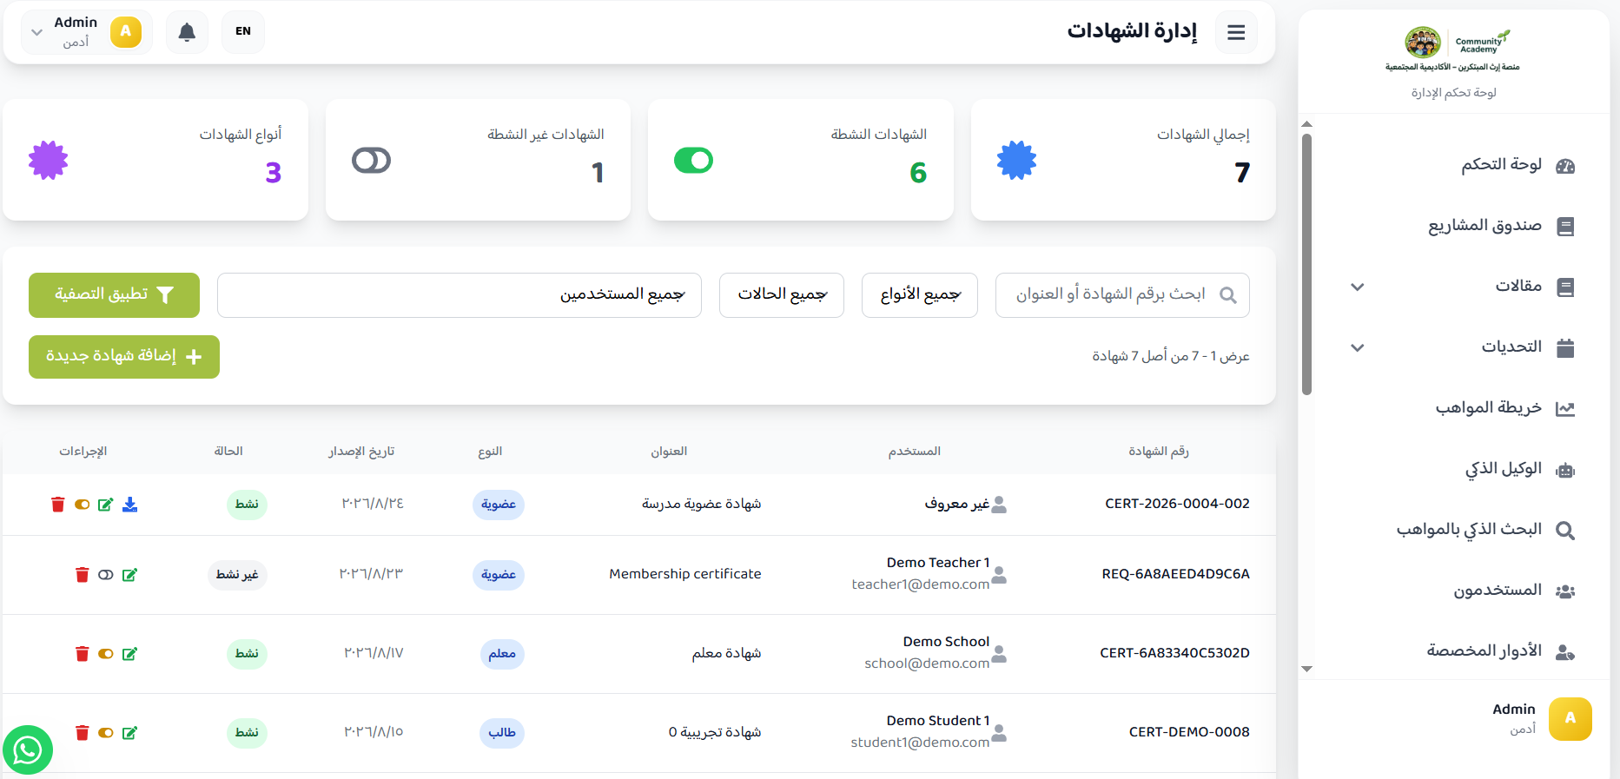

7.1 آلية العمل
- اختيار القالب المناسب حسب نوع الشهادة: قالب العضوية الجاهز للنوع membership، وقالب فارغ قابل للتخصيص لبقية الأنواع (طالب، معلم، مدرسة، إنجاز).
- تجهيز بيانات الشهادة: اسم الطالب، رقم الشهادة، اسم المدرسة، فترة الإنجاز (من - إلى)، الوصف، وتاريخ الإصدار.
- تحميل خط Tajawal العربي (Regular/Bold/ExtraBold) وتسجيله في TCPDF، مع رجوع تلقائي لخط DejaVu Sans عند غياب الخط.
- رسم إطار زخرفي (ذهبي/أخضر) على القوالب المخصصة لإعطائها شكل شهادة رسمية.
- تعبئة كل حقل بإحداثياته (x, y) مع دعم الاتجاه من اليمين لليسار تلقائياً عند اكتشاف نص عربي.
- توليد رقم شهادة فريد بصيغة CERT-{السنة}-{رقم الطالب}[-تسلسل] مع التحقق من عدم التكرار.
- توليد رمز QR يشير إلى رابط التحقق certificates.verify لإثبات صحة الشهادة.
- حفظ ملف PDF الناتج داخل storage/app/public/certificates/{السنة}/ وربطه بسجل قاعدة البيانات.

7.2 مقتطف الشيفرة: توليد رقم الشهادة
public function generateCertificateNumber(User $student): string
{
$year = date('Y');
$baseNumber = str_pad($student->id, 4, '0', STR_PAD_LEFT);
$existingCount = Certificate::where('user_id', $student->id)
->whereYear('created_at', $year)
->count();
$certificateNumber = $existingCount === 0
? "CERT-{$year}-{$baseNumber}"
: "CERT-{$year}-{$baseNumber}-" .
str_pad($existingCount + 1, 3, '0', STR_PAD_LEFT);
// ... تحقق إضافي من عدم التكرار قبل الإرجاع
return $certificateNumber;
}

7.3 مقتطف الشيفرة: تعبئة قالب PDF
$pdf = new Fpdi('P', 'pt', 'A4', true, 'UTF-8', false);
$pdf->setSourceFile($templatePath);
$tplId = $pdf->importPage(1);
$pdf->useTemplate($tplId, 0, 0, $width, $height, true);
foreach ($fieldMap as $fieldName => $fieldConfig) {
$x = CertificateLayout::scaleX($fieldConfig['x'], $pageWidth);
$y = CertificateLayout::scaleY($fieldConfig['y'], $pageHeight);
$useRtl = $this->containsArabicCharacters($value);
$pdf->setRTL($useRtl);
$pdf->SetXY($x, $y);
$pdf->Cell($width, $height, $value, 0, 0, $textAlign);
}
$pdf->Output($fullPath, 'F'); // حفظ الملف النهائي

7.4 مقتطف الشيفرة: توليد رمز QR للتحقق
public function generateQRCode(string $certificateNumber, int $userId): ?string
{
$verificationUrl = route('certificates.verify', [
'certificate_number' => $certificateNumber,
'user_id' => $userId,
]);
$qrCode = QrCode::format('png')->size(150)
->errorCorrection('M')->generate($verificationUrl);
file_put_contents($filePath, $qrCode);
return 'qr-codes/' . $fileName;
}

7.5 مسارات النظام المرتبطة
المسار | الوصف
POST /certificates/generate | توليد شهادة جديدة لمستخدم
GET /certificates/{id}/download | تحميل ملف الشهادة PDF
GET /certificates/verify | التحقق من صحة شهادة عبر رقمها ورمز QR
Admin /admin/certificates | إدارة كاملة (CRUD) + تفعيل/تعطيل
School /school/certificates | مراجعة واعتماد أو رفض طلبات الشهادات

ملاحظة: يُنصح بإرفاق لقطات شاشة فعلية من: (1) صفحة إدارة الشهادات في لوحة تحكم المدرسة، (2) نموذج توليد شهادة، (3) ملف PDF الناتج، (4) صفحة التحقق عبر QR. يمكن تشغيل السيرفر محلياً بأمر composer dev لالتقاطها.
